北京中奥马哥孛罗大酒店方位图

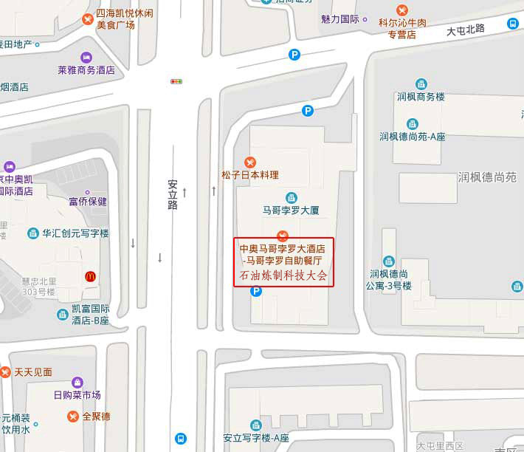

**位置：地铁15号线安立路站东北出口向北约300米；电话：010-59636688**